PWS Multi tablety 5v1 MAXI

Prvky označení:

Obsahuje: Symklosen (Kyselina trichlorisokyanurová); síran hlinitý

Výstražný symbol nebezpečnosti:
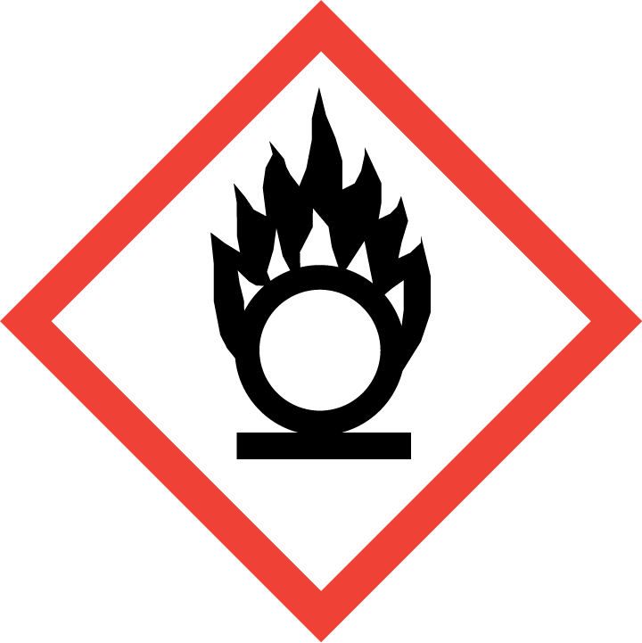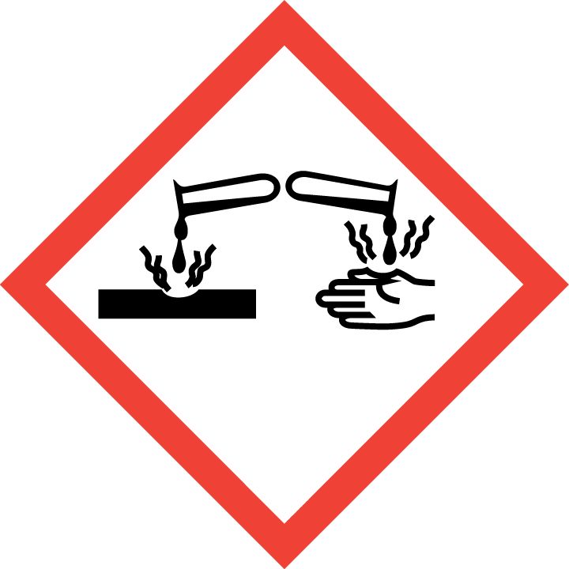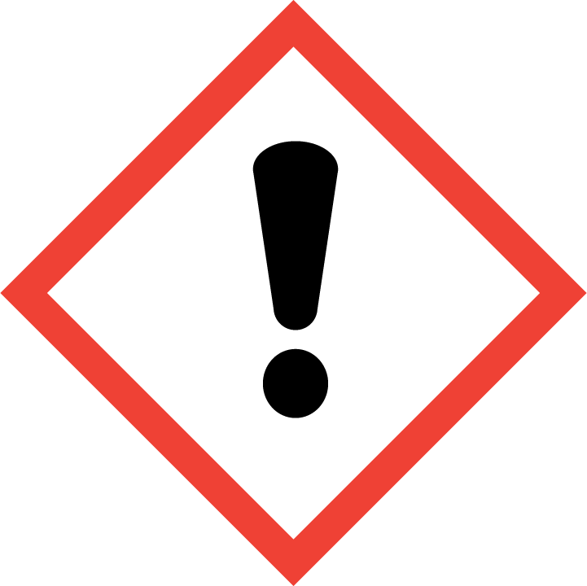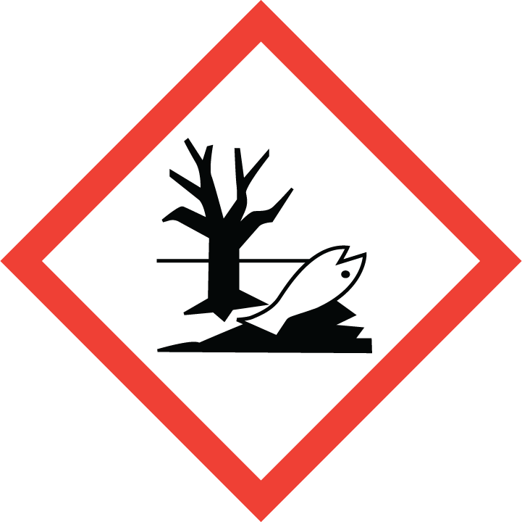

Signální slovo: Nebezpečí

Standardní věty o nebezpečnosti:
H272 Může zesílit požár; oxidant.
H302 Zdraví škodlivý při požití.
H318 Způsobuje vážné poškození očí.
H335 Může způsobit podráždění dýchacích cest.
H410 Vysoce toxický pro vodní organismy, s dlouhodobými účinky.
P101 Je-li nutná lékařská pomoc, mějte po ruce obal nebo štítek výrobku.
P102 Uchovávejte mimo dosah dětí.
P103 Před použitím si přečtěte údaje na štítku.
P210 Chraňte před teplem, horkými povrchy, jiskrami, otevřeným ohněm a jinými zdroji zapálení. Zákaz kouření.
P220 Uchovávejte odděleně od oděvů a jiných hořlavých materiálů.
P264 Po manipulaci důkladně omyjte kůži.
P271 Používejte pouze venku nebo v dobře větraných prostorách.
P273 Zabraňte uvolnění do životního prostředí.
P280 Používejte ochranné rukavice/ ochranné brýle.
P301+P312 PŘI POŽITÍ: Necítíte-li se dobře volejte TOXIKOLOGICKÉ INFORMAČNÍ STŘEDISKO (224 919 293, 224 915 402, 224 914 575) nebo lékaře.
P330 Vypláchněte ústa.
P304 + P340 PŘI VDECHNUTÍ: Přeneste postiženého na čerstvý vzduch a ponechte jej v klidu v poloze usnadňující dýchání.
P305+351+338 PŘI ZASAŽENÍ OČÍ: Několik minut opatrně vyplachujte vodou. Vyjměte kontaktní čočky, jsou-li nasazeny a pokud je lze vyjmout snadno. Pokračujte ve vyplachování.
P501 Odstraňte obsah/obal nebezpečný odpad.
EUH031 Uvolňuje toxický plyn při styku s kyselinami.
EUH206 Pozor! Nepoužívejte společně s jinými výrobky. Může uvolňovat nebezpečné plyny (chlor)

Používejte přípravky bezpečně. Před použitím si vždy přečtěte údaje na obalu.
Používejte biocidní přípravky bezpečně. Před použitím si vždy přečtěte údaje na obalu.

